***Bay Zoltán***

|  |  |
| --- | --- |
| **Megnevezés** | **BAY ZOLTÁN (1900-1992) fizikus** |
| **Alkotó** | **Kiss László (1947)** |
| **Cím** | **Gyulavári** |

[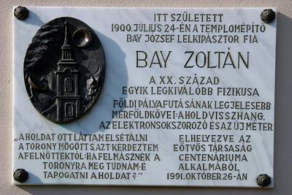](http://gvopappser.gyulakozkincs.hu/gallery/gallery?id=50&view=PUB_VIEW_KOZTALK)

|  |  |
| --- | --- |
| Megnevezés | BAY ZOLTÁN (1900-1992) fizikus |
| Alkotó | Kiss László (1947) |
| Cím | Gyulavári |

[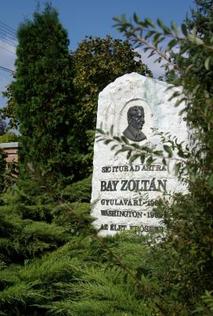](http://gvopappser.gyulakozkincs.hu/gallery/gallery?id=160&view=PUB_VIEW_KOZTALK)

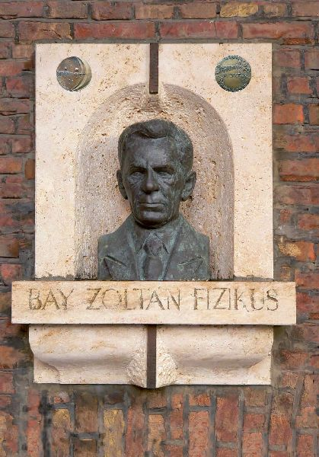

Szeged Panteon/Dóm-tér

**BAY ZOLTÁN  
fizikus**  
Gyulavári, 1900. július 24.  
Washington D.C., 1992. október 4.  
Bronz, másfélszeres életnagyságú mellszobor,  
elhelyezték 1996. szeptember 9-én.  
  
TÓTH SÁNDOR (1933–) alkotása

Bay Zoltán fizikus, akadémikus, a szegedi egyetem professzora, majd a Tungsram kutatóintézetének vezetõje. Egyetemi tanulmányainak befejezése után az Elméleti Fizika Intézetbe került oktatóként. Nevéhez fűzõdik a magyar Holdradar-kísérlet 1946-ban, illetve az elektronsokszorozó megalkotása. A világhírû fizikusnak meghatározó szerepe volt a radarcsillagászat születésében és az új méterszabvány (1983) bevezetésében.   
Az utóbbi években készült emlékművek között ez a portréval, bronzérmekkel kombinált emlékmû az alapításkor érvényesített elveket követi. Képi megoldások, tárgyi utalások teszik „beszédessé” a kompozíciót. A mészkõ fülkébe helyezett portrét a kereten elhelyezett kis bronz dombormûvek egészítik ki, amelyek a kísérletezõ hajlamú fizikus nagy jelentõségű tudósi teljesítményeire utalnak: a Hold ábrája a radarcsillagászat születésére, míg a pontosan 1 méter hosszúságot kijelölõ méterrúd végzõdései az általa bevezetett új méterszabványra.

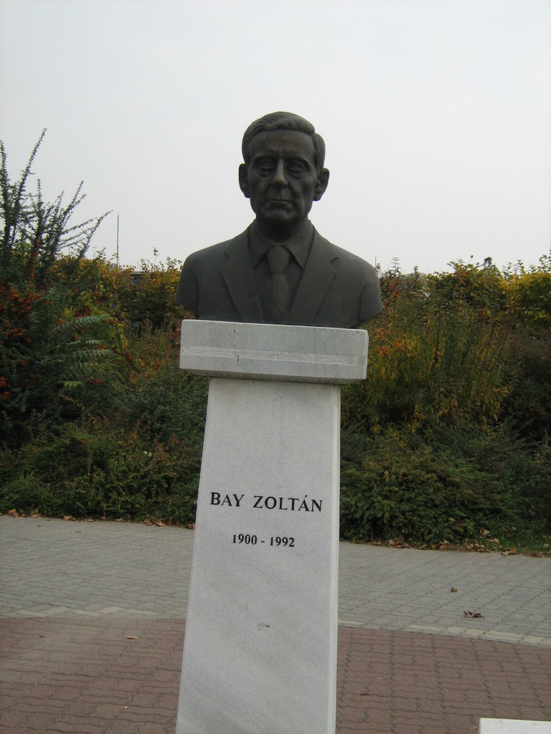

Felállítás helye: IV., Görgey Artúr u. - Kiss Ernő u.  
Alkotó: Gömbös László  
Cím: BAY ZOLTÁN  
Jelleg: mellszobor  
Anyag: bronz  
Felállítás ideje: 2000  
Állíttatók: IV. kerületi Önkormányzat; Bay Zoltán Alapítvány

Bay Zoltán Alkalmazott Kutatási Közalapítvány,   
Biotechnológiai Intézet

6726 Szeged, Derkovits fasor 2.

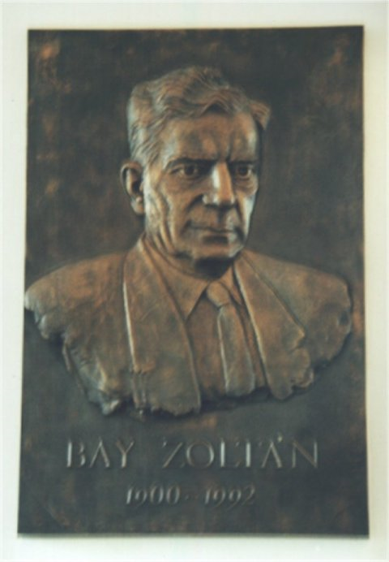

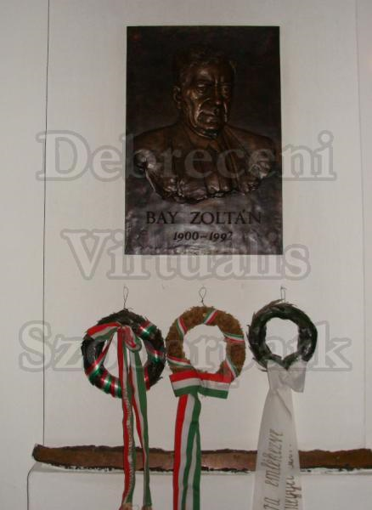

Az érem és a dombormû elkészítésére Gyõrfi Lajos szobrászmûvész kapott megbízást. Az érem elsõ változata 1996 végére készült el

**Bay Zoltán dombormû , Debrecen (1998)**